Άσκηση 1.1
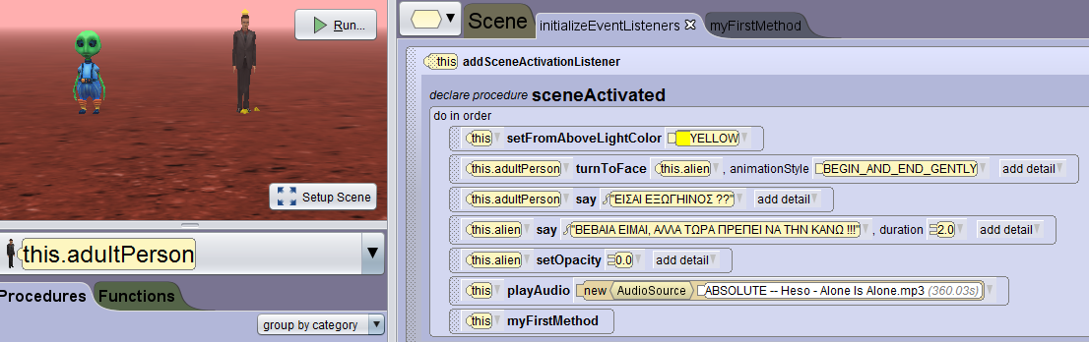
Άσκηση 1.2
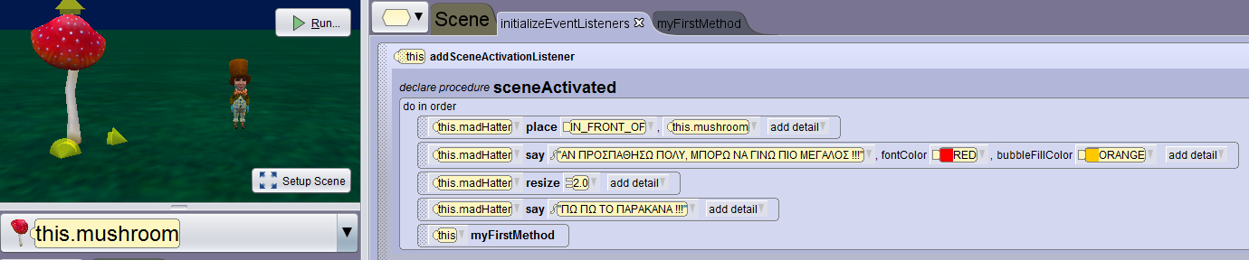
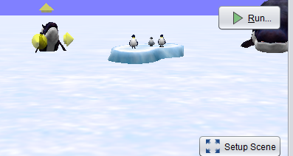
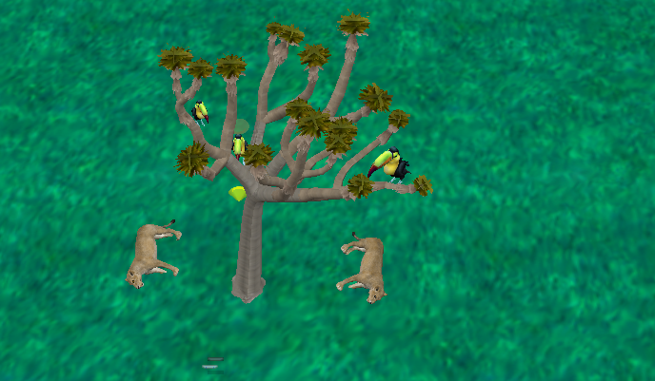
Άσκηση 2.3 Άσκηση 2.2
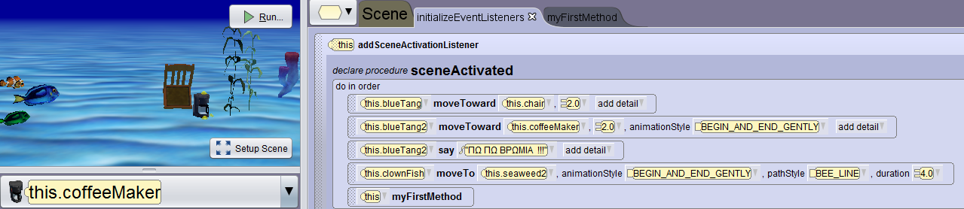
Άσκηση 2.1

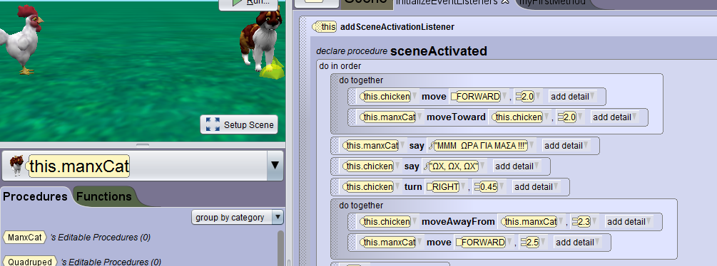
Άσκηση 3.1

Άσκηση 3.2 ***
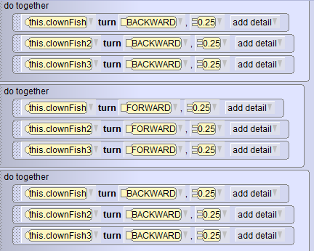
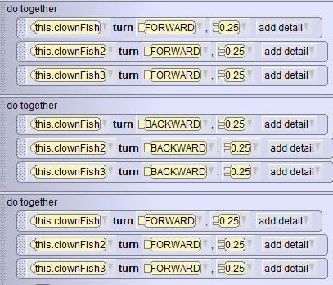
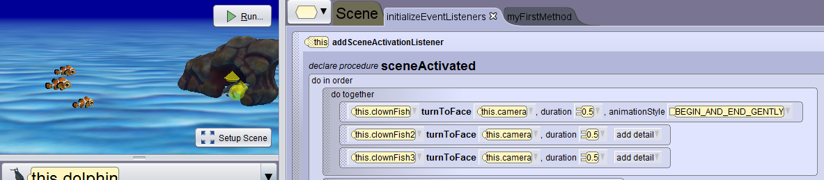

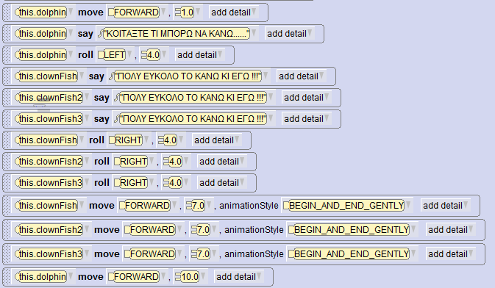

Άσκηση 5.1 (Παραλλαγμένη)
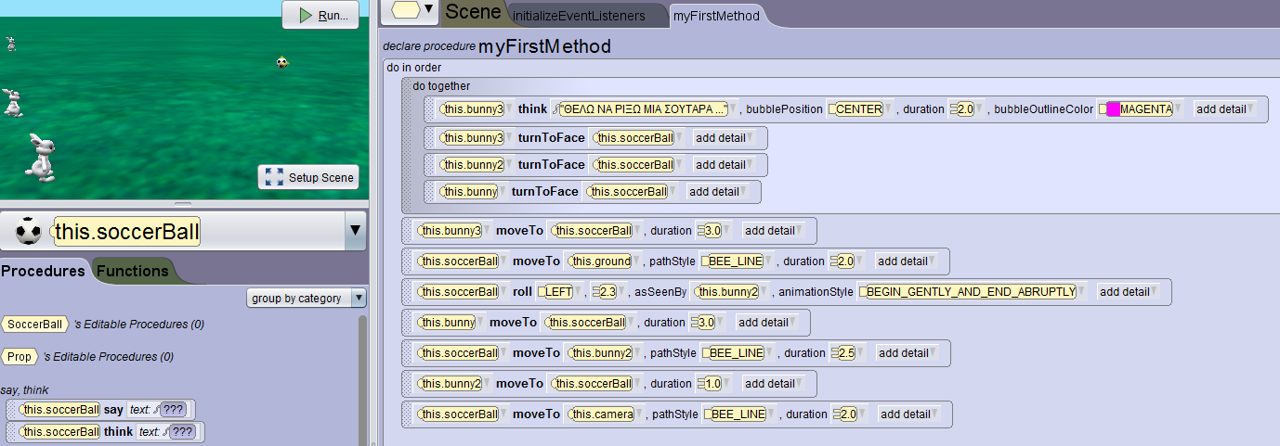

Άσκηση - Άλογο σε λίμνη

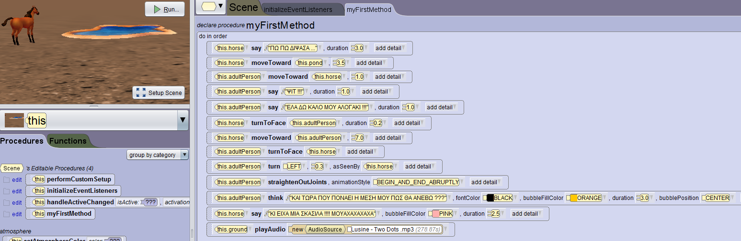

Άσκηση - Τρελόγρια
